

CEPA Castillo de Consuegra AEPA Madridejos
c/ Ctra. de Urda s/n. (Frente a la piscina) Paseo del Cristo, s/n (antiguo IES Valdehierro)
45700. Consuegra (Toledo) 45710 Madridejos (Toledo)
Tfo.: 925 48 06 12 Tfo.: 925463065
Email: 45004880.cea@edu.jccm.es Email: 45004880.cea@edu.jccm.es

RESÚMENES Y EJERCICIOS DE INGLÉS
MÓDULO 2

PRÓLOGO

Estos resúmenes incluyen los contenidos básicos (fundamentalmente gramaticales) necesarios para preparar y superar los exámenes escritos y que están incluidos en la Orden de 94/2017 de 12 de mayo de 2017, de la Consejería de Educación y Ciencia, por la que se regulan en Castilla-La Mancha las Enseñanzas de Educación Secundaria para personas adultas, conducentes a la obtención del Título de Graduado en Educación Secundaria Obligatoria.

No obstante, se recomienda consultar el libro de texto de la Junta de Comunidades de Castilla la Mancha que está colgado en la página web del centro http://www.educa.jccm.es/es/estperadult/estudiar-epa?skipcache=8601103207

- THERE IS/ THERE ARE

Utilizamos “there is” cuando hablamos de algo en singular.
“There is a pen on the table”
“There isn’t a book on the desk”
“Is there a cat on the chair?” “Yes, there is/ No, there isn’t”

Cuando hablamos de algo en plural, utilizamos “there are”.
“There are two pens on the table”
“There aren’t books on the desk”
“Are there cats on the chair?” “Yes, there are/ No, there aren’t”

Contracciones:
There is= There’s
There is not= There’s not / There isn’t
There are not= There aren’t

https://www.youtube.com/watch?v=sbwycV8S3Ew&feature=youtu.be
https://agendaweb.org/exercises/grammar/there-is-there-are/write-1
https://agendaweb.org/exercises/grammar/there-is-there-are/quiz-1

READING
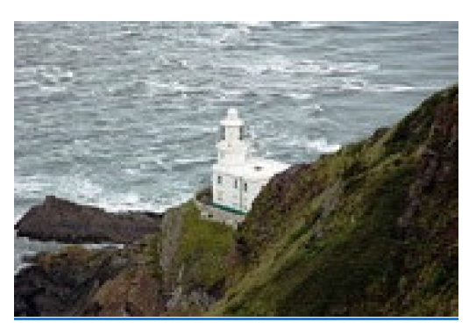
A House For Friends
This house is in Devon, in the south of England. It's a very unusual home. It's an old lighthouse and it is 21 metres tall. It's got six floors and 67 stairs!
The kitchen is on the ground floor. There's also a dining room and a toilet. On the first floor, there's a big livingroom. On the second floor there are two bedrooms and one bathroom. On the next floor, there's one big bedroom with a private bathroom. The fourth floor has got two more bedrooms and another bathroom. It's the perfect house for a holiday with friends!
On the top floor, there's another big living room. You can play games and have parties in it. It's got big windows and there's a balcony. The views from the house are fantastic!

Answer the questions:
1. How tall is the house?
2. Where is the kitchen?
3. What is there on the second floor?
4. Which floor has a balcony?
5. How many bedrooms are there in the house?

- “CAN” (PODER O SABER)

Afirmativa
I can
You can
He can
She can
It can
We can
You can
Negativa
I can’t
You can’t
He can’t
She can’t
It can’t
We can’t
You can’t
Interrogativa
Can I?
Can you?
Can he?
Can she?
Can it?
Can we?

They can

They can’t

https://www.englisch-hilfen.de/en/exercises/modals/can4.htm

LISTENING
Shop assistant: 1…………. I help you?
Eve: Yes, I’m looking for a black skirt.
Shop Assistant: What size 2…………. you?
Eve: I’m a 3………….
Shop assistant: Do you like 4…………. skirt?
Eve: Yes, it’s very nice. Have you got any sweaters to match it?
Shop assistant: Well, we’ve got this sweater in different colours. Do you 5………….it?
Eve: I love it! 6………….are the skirt and the sweater?
Shop assistant: They’re 7 ………….
Eve: Can I try them on?
Shop assistant: Sure.

- SHOULD (DEBERÍA)
Este verbo modal se utiliza para dar consejos y va seguido de otro verbo en infinitivo sin “to”.
Ejemplo: You should help your sister (Tú deberías ayudar a tu hermana).
Su forma negativa es “shouldn´t”.
Ejemplo: You shouldn´t behave badly (Tú no deberías comportarte mal).
La forma interrogativa se construye poniendo primero “should”, seguido de sujeto y luego el verbo principal.
Ejemplo: Should I write to Jane?” (“¿Debería yo escribir a Jane?).
https://youtu.be/aZhGNeeARSw
- ALGUNOS VERBOS QUE INDICAN ACCIONES

Play (jugar), cook (cocinar), dance (bailar), eat (comer), fly (volar),
jump (saltar), laugh (reir), paint (pintar), run (correr), sing (cantar), swim (nadar), work (trabajar), read (leer), clap (aplaudir), climb (escalar).

https://www.youtube.com/watch?v=sLN7T-Khn2s

- POSSESSIVE ADJECTIVES (ADJETIVOS POSESIVOS)
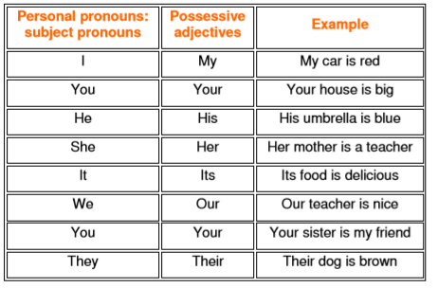

My (mi/s)
Your (tu/s)
His (su/s de él)
Her (su/s de ella)
Its (su/s de un animal o cosa)
Our (nuestro/a/os/as)
Your (vuestro/a/os/as)
Their (su/s de ellos/as)
Nota: Estos adjetivos siempre van seguidos de un sustantivo. Ejemplo: This is my pencil (este es mi lápiz)

http://www.learn-english-online.org/Lesson27/TestIt/PossessiveAdjectives.htm

- VOCABULARY

6.1 MONTHS (MESES)

January February March
April May June
July August September
October November December
https://www.youtube.com/watch?v=8ZlckJs9_Ks

6.2 SEASONS (ESTACIONES)
Solo van en mayúscula a comienzo de oración o después de punto.

Spring: primavera
Summer: verano
Autumn: otoño
Winter: invierno
https://www.youtube.com/watch?v=m3BQrWB6Xi8&feature=related

6.3 THE DATE (LA FECHA)

A diferencia de nuestro idioma, en inglés utilizamos los números ordinales para expresar las fechas (first, second, third,…).
2nd June El 2 de junio.
Puedes hacer clic en estos enlaces para conocerlos brevemente y practicar
con ellos:
http://www.learn-english-online.org/Lesson22/Lesson22.htm
http://www.englishzone.com/grammar/numbers2.html

En inglés los meses y los días de la semana siempre van con mayúscula.
Otro detalle a tener en cuenta es que cuando queremos referirnos a un día concreto utilizaremos la preposición on, mientras que si lo que queremos es hacer referencia a un mes o un año concreto utilizaremos la preposición in:
You came to Spain on 20th October.
You came in April.
You came in 1984.

6.4 THE WEATHER (EL TIEMPO)

Sunny Soleado
Cloudy Nublado
Clear Despejado
Rainy Lluvioso
Windy Con viento
Snowy Nevado
Hot Calor
Cold Frío

Para decir el tiempo que hace en inglés se utiliza el verbo to be.
Ejemplos: It’s sunny in Madrid - Hace sol en Madrid
It isn’t rainy – No está lluvioso
Is it cloudy?- ¿Está nublado?
https://www.learningchocolate.com/content/weather

Reading

Here is the forecast for tomorrow’s weather in the UK and Ireland!
In Scotland it will be snowy and the weather will be very cold. In the north of England it will be foggy, and in the centre and east it will be rainy. In the south of England it will be very sunny and hot. In the west it will be windy. In Wales it will be cloudy. In
Northern Ireland it will be very sunny. In Ireland it will be stormy and very windy.

- PREPOSITIONS OF TIME: IN/ON/AT
-In se utiliza delante de las partes del día, los meses, las estaciones y los años.

In the morning (por la mañana)
In June (en junio)
In winter (en invierno)
Excepción: at night (por la noche)

- On se utiliza delante de los días de la semana y las fechas.

On Mondays (los lunes)
On 25th April (el 25 de abril)

- At se utiliza delante de las horas y otras expresiones.

At 7 o’clock (a las 7 en punto)
At the weekend (el fin de semana)
At Christmas (en navidad)

Complete the sentences using in, at, on.
1. He was born ______ 2nd February, 1992.
2. The weather is rather cool ______ Autumn.
3. It is very hot______ July.
4. You can stay with us ______ the weekend.
5. ______ Sunday Jill went to bed late.
6. She went shopping ______ the morning.

- THE PRESENT SIMPLE
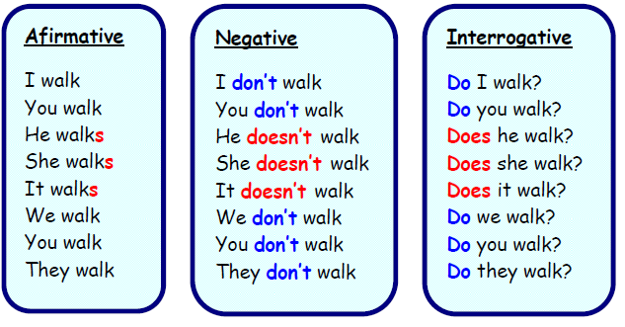
Uso: Indica acciones o situaciones que ocurren de forma diaria o habitual. Ejemplo “I go to the gym every day” (Voy al gimnasio todos los días)
Estructura:
Afirmativa: Sujeto+ verbo en infinitivo (excepto la 3ª persona del singular que añade - s/-es)
Negativa: Sujeto+ don´t /doesn´t+verbo en infinitivo (la 3ª del singular pierde la -s/-es).
Interrogativa: Do/Does+ sujeto+ verbo en infinitivo? (la 3ª del singular pierde la -s/-es).

Notas ortográficas para añadir -s/-es en la 3ª persona del singular afirmativa del presente simple
- La regla general es añadir –s al infinitivo.
Ejemplo work- works.
- Los verbos acabados en –ss,-sh, -ch, -z, -x,-o añaden –es.
Ejemplo watch-watches.
- Los verbos acabados en –y precedida de consonante cambian a –i y añaden –es.
Ejemplo: study-studies.

- ADJECTIVES (ALGUNOS ADJETIVOS)

Big Grande
Small Pequeño
Angry Enfadado
Bad Malo
Busy Ocupado
Cold Frio
Crowded Lleno (lugar)
Famous Famoso
Far Lejano
Fat Gordo
Thin Delgado
Heavy Pesado
Hungry Hambriento
Noisy Ruidoso
Old Viejo
Young Joven
Poor Pobre
Sick Enfermo
Tall Alto
Short Bajo
Good Bueno
Happy Feliz
Sad Triste

https://www.youtube.com/watch?time_continue=1&v=5iFK6nlFcl8

10) COUNTABLE AND UNCOUNTABLE NOUNS

- Los sustantivos contables son aquellos que se pueden contar.
One car… One bottle… One apple…
Two cars… Two bottles… Two apples…
Three cars… Three bottles… Three apples…
Four cars… Four bottles… Four apples...
Los sustantivos incontables se refieren a sustancias o conceptos que no pueden ser contados. Por ejemplo, no podemos contar agua. Podemos contar botellas de agua o litros de agua, pero no “aguas”.
Ejemplos de nombres incontables pueden ser: music, art, love, hate, gas, power ,money , news , etc. Con este tipo de sustantivos no usaremos el artículo indefinido a/an, usando en su lugar palabras que nos especifiquen la cantidad a la que nos referimos:
A piece of cake --- Un trozo de tarta
A bottle of water --- Una botella de agua

11) QUANTIFIERS (LOS CUANTIFICADORES)

SOME/ANY
Son cuantificadores (expresiones de cantidad). “Some” se utiliza en oraciones afirmativas y significa “algo de, algunos/as”. Puede ir seguido de palabra singular incontable, por ejemplo “some sugar” (algo de azúcar) o de palabra plural, por ejemplo “some boys” (algunos niños).
“Any” va en oraciones interrogativas o negativas. En interrogativa tiene el mismo significado que “some” (algo de, algunos/as), ejemplo “Are there any boys in the class?” (¿Hay algunos chicos en la clase?). En negativa se traduce por “nada de, ningunos/as”, ejemplo “I haven´t got any sugar” (No tengo nada de azúcar). Al igual que “some” puede ir seguido de palabra singular incontable o de palabra en plural.
HOW MUCH/ HOW MANY
Son pronombres interrogativos cuantificadores. “How much” significa “cuánto/a” y va seguido de palabra singular e incontable, ejemplo “How much milk have you got?” (¿Cuánta leche tienes tú?). “How many” significa “cuántos/as” y va seguido de palabra en plural, ejemplo “How many aspirins are there on the table?” (¿Cuántas aspirinas hay encima de la mesa?)
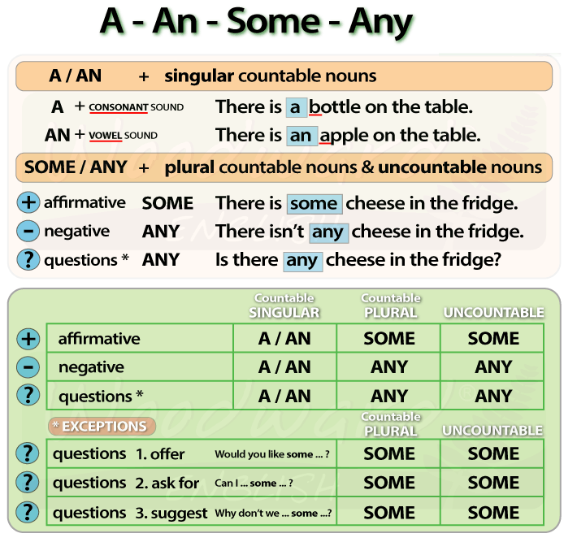

12) FOOD (COMIDA)
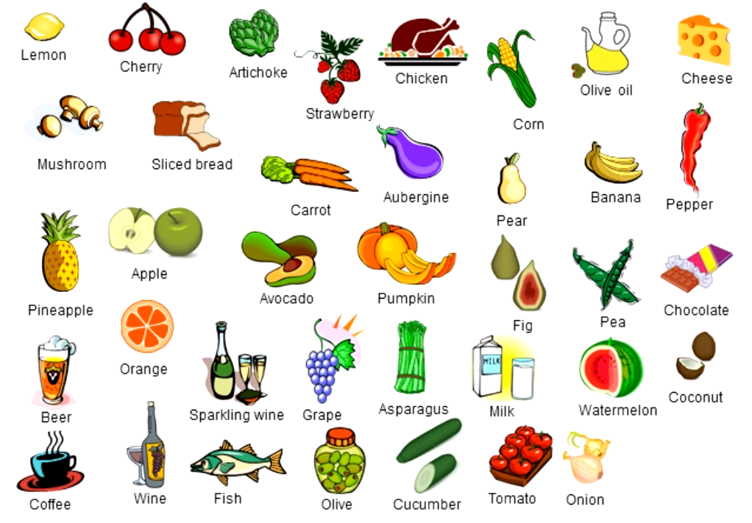

https://www.youtube.com/watch?v=Ahlt83jvXIY
http://www.ompersonal.com.ar/ELEMENTARY/unit11/page1.htm

13) THE PRESENT CONTINUOUS (EL PRESENTE CONTINUO)
Uso: Indica acciones que estamos haciendo en este mismo momento. Ejemplo “I am reading a page now” (Yo estoy leyendo una página ahora).
Estructura:
Afirmativa: Sujeto+am/is/are+verbo acabado en –ing
Negativa: Sujeto+am not/isn´t /aren´t + verbo acabado en –ing
Interrogativa: Am/Is/Are+ sujeto+ verbo acabado en –ing?
Notas ortográficas para añadir –ing
- Si el verbo acaba en infinitivo en –y no la pierde al añadir –ing. Ej. Specify-specifying
- Si el verbo acaba en –ie, cambia esta terminación a -y y añade –ing. Ej. Die-dying.
- Si el verbo tiene una sílaba con consonante-vocal-consonante o dos sílabas con el golpe de voz en la 2ª , doblan la última consonante al añadir –ing. Ej. Run-running
- Si el verbo acaba en –e se le quita para añadir –ing. Ej. Live-living.
Expresiones temporales que van en presente continuo:

- Now: ahora
- Today: hoy

- Tonight: esta noche.
- At this moment: en este momento

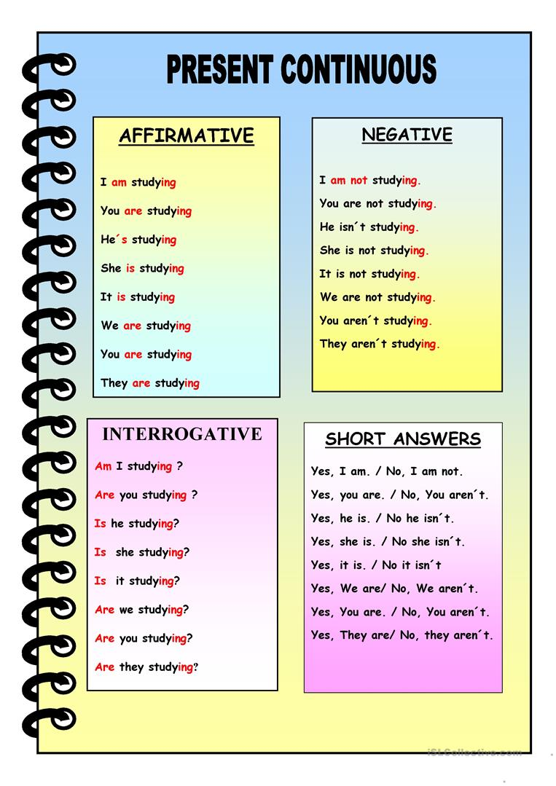
https://www.gamestolearnenglish.com/bubbles-english/

READING
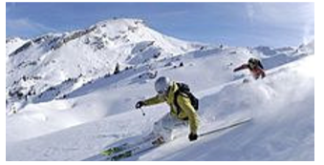
Every Monday, Susan wakes up at 7.00 and then she gets ready for school.
She goes to school at 7.45 and she usually comes home at 2.30. After school,
she often watches TV and then she does her homework.
But today is different. Susan is having fun with her brothers and sisters in the
snow. Look at the photo. She is wearing a yellow coat and a white hat. She is
skiing with her little sister, Jane.

- What time does Susan wake up every Monday?
- What does she do after waking up?
- When does she come home?
- When does she often watch TV?
- Why is today different for Susan?
- What is Susan wearing?
- Who is Susan skiing with?
14) THE TIME (LA HORA)
Horas en punto: It is + hora+ o´clock Ej. It is seven o´clock (Son las siete)
Horas y media: It is + half past+ hora. Ej. It is half past seven (Son las siete y media)
Minutos y: It is+ minutos+ past + hora. Ej. It is five past seven (Son las siete y cinco)
Minutos menos: It is + minutos+ to+ hora. Ej. It is ten to seven (Son las siete menos diez)
Horas y cuarto: It is+ a quarter past+ hora. Ej. It is a quarter past seven (Son las siete y cuarto)
Horas menos cuarto: It is+ a quarter to+ hora. Ej. It is a quarter to seven (Son las siete menos cuarto).
https://www.youtube.com/watch?v=3icBxO6Wjz0&gl=ES&hl=es
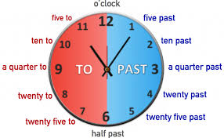

15) THE IMPERATIVE (EL IMPERATIVO)
Es una forma verbal no personal (no lleva sujeto) que se utiliza para dar órdenes o pedir algo.
Tiene forma afirmativa o negativa. La forma afirmativa se construye poniendo el verbo en infinitivo, ejemplo “Come here, please” (Ven aquí, por favor). La
forma negativa se construye poniendo “Don´t “ seguido del verbo en infinitivo, ejemplo “Don´t smoke” (no fumes).
Nota: Para no ser mal educado/a lo apropiado es decir “please” (por favor) al final de la oración de imperativo.
Hay otra forma de hacer el imperativo cuando nuestra intención es la de sugerir hacer algo y nos incluimos nosotros. En forma afirmativa se pone “Let´s + verbo en infinitivo”. Ejemplo: “Let´s go to Toledo”- Vayamos a Toledo. En la forma negativa se pone “Let´s not+verbo en infinitivo”. Ejemplo: “Let´s not write on the book”- No escribamos en el libro.

16) THE HOUSE (LA CASA)

La cocina – The kitchen
Freezer Congelador
Fridge Nevera
Coffee pot Cafetera
Oven Horno
Microwave Microondas
Washing machine Lavadora
Dishwasher Lavavajillas

El dormitorio - The bedroom
Wardrobe Armario
Bed Cama
Chest of drawers Cómoda
Curtain Cortina
Beside table Mesita de noche

El salón – The living room
Carpet Alfombra
Fireplace Chimenea
Curtains Cortinas
Picture Cuadro
Table Mesa
Furniture Mobiliario
Chair Silla
Armchair Sillón
Sofa Sofá
Shelf Estantería

El cuarto de baño – The bathroom
Bathroom cabinet Armario del cuarto de baño
Bath Bañera
Shower Ducha
Mirror Espejo
Washbasin Lavabo

17) PREPOSITIONS OF PLACE (PREPOSICIONES DE LUGAR)

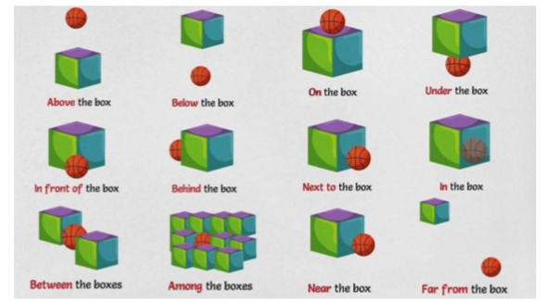

https://www.youtube.com/watch?v=cpHTgi5ZKjY

EJERCICIOS

1. Complete the sentences with the correct form of there is or there are. Completa las frases con la forma correcta de there is o there are.

1. _____________ a pen on the table (+)
2. _____________five pictures on the wall (-)
3. _____________ a car in the street? No, _____________
4. _____________ three dogs (+), but _____________ (-) a cat.
5. A: _____________an aquarium in the town?
B: No, _____________.
6. _____________ pens on the desk, you can use them.
7. A:_____________eggs in the fridge?
B: No, _____________
8. A:_____________ a film on TV?
B: Yes, _____________.

2. Translate the following sentences into English using the modal verb “can”. Traduce las siguientes frases al inglés usando el verbo modal “can”.

- Ella sabe jugar al fútbol.
- Peter sabe nadar.
- Ellos no saben leer.
- Mi hermana no puede trabajar mañana.
- Mi padre sabe cocinar.
- ¿Sabe tu madre bailar?

3. Translate into English the following pieces of advice using the modal verb “should”. Traduce a inglés los siguientes consejos utilizando el verbo modal “should”

- Tú no deberías fumar:
- Tu padre debería trabajar:
- Ella debería leer tres libros:
- ¿Deberían los niños comer chocolate?

4. Translate the following sentences into English. Traduce a inglés las siguientes oraciones.

- Está soleado:
- No está nublado:
- ¿Está lluvioso?:
- Hace calor:
- Hace frío:
- Está nevado:
- Hace viento:
- Está despejado:

5. Complete with the verb in brackets using the present simple (affirmative). Completa con la forma correcta del presente simple (afirmativa).

- Susana never …………………………….. (listen) to the radio.
- Eva …………………………….. (study) Swedish.
- The woman………………………...(practice) French at night.
- We…………………………….(enjoy) lying under the sun.
- Tom and Susan……………………………….(help) many people.

6. Complete with the verb in brackets using the present simple (negative or interrogative). Completa con la forma correcta del presente simple (negativa o interrogativa)

- David …………………………………………… (not take) the bus to work.
- The children …………………………………….. (not go) to school at the weekend.
- …………………you ……………………….(work) in a bank?
- ……………………..they ……………………. (walk) to school?

- ……………………..she……………………..(go) to school on Friday?
- My friends……………………………………..(not/know) how to operate that machine.
- ……………………….your father………………………(work) near here?

7. Write beside each word “C” if it´s countable or “U” if it´s uncountable and translate them into Spanish. Escribe al lado de cada palabra “C” si es contable o “U” si es incontable y tradúcelas a castellano.

- Tomatoes:
- Strawberries:
- Milk:
- Wine:
- Sausages:
- Bread:

8. Fill in the gaps with one quantifier (some, any, how much, how many, much, many). Completa en los huecos con un cuantificador (some, any, how much, how many, much, many)

- ……………………………aspirins do you usually take?
- Are there……………………questions?
- My mother pours………………….milk in the cream.
- …………………………..noise can you stand?
- I didn´t see…………………..person in the room.
- Please, give me ………………..money to buy the jacket.

9. Fill in the gaps with the present continuous of the verbs in brackets. Completa en los huecos con el presente continuo de los verbos entre paréntesis.

- What………………you……………………..(do) now?
- The girls……………………………………………(not/have fun) at all.
- My parents and Susan…………………………………………………..(listen) to the radio at the moment.
- …………………….you………………………………(lie) to me or what the hell are you doing?
- The singer …………………………………….(sing) a beautiful song.
- They …………………………………………..(plan) their summer holidays these days.
- Carmen............................. (wash) the dishes at this moment.
- We……………………………………….(not do) our homework now.
- …………………… they …………………………… (stop) the traffic?
- I …………………………………...(have) a good time at this moment.
- …………………… Susan and Jane ………………………. (play) in the garden?

10. Write the following hours in English.Escribe las siguientes horas en inglés.
8:05 6.50 2.30
14:45 7.15 10.10
16:15 2:55 11:30
12:00 3:45 13:17

11. Make sentences with the prompts given. Use the imperative form. (Haz frases con estas palabras utilizando el imperativo).

- Not/speak so loudly
- Help/ your brother
- Do/ your homework
- Not/disturb your father
- Buy/ the bread sticks
- Speak/ in English
- Do/ your exercises
- Not/ smoke
12. Write in Spanish the following words. Escribe en castellano las siguientes palabras

- Beside table:
- Furniture:
- Bathroom:
- Washbasin:
- Living room:
- Bedroom:
- Book:
- Oven:
- Freezer:

Writing

Write about your daily routine (both affirmative and negative sentences). Use the present simple and the time. Escribe sobre tu rutina diaria (tanto oraciones afirmativas como negativas) . Utiliza el presente simple y las horas en inglés.

…………………………………………………………………………………………………………………………………………………………………………………………………………………………………………………………………………………………………………………………………………………………………………

…………………………………………………………………………………………………………………………………………………………………………………………………………………………………………………………………………………………………………………………………………………………………………

